五年级下册数学第五单元《图形的运动三》测试卷
一、填空
1．图形旋转有三个关键要素，一是旋转的（ ），二是旋转的（ ），三是旋转的（ ）。
考查目的：图形的旋转。
答案：中心；方向；角度。
解析：考查了对图形旋转三个关键要素的理解和掌握情况。需要注意的是，因为三个要素共同决定了图形的旋转，所以允许答案有先后顺序的改变。绿色圃中小学教育网http://www.Lspjy.com 绿色圃中学资源网http://cz.Lspjy.com
2．图形（1）是以点（ ）为中心旋转的；图形（2）是以点（ ）为中心旋转的；图形（3）是以点（ ）为中心旋转的。
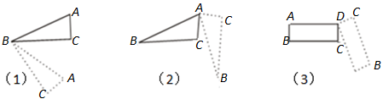
考查目的：旋转的中心。
答案：B；A；D。
解析：把一个图形绕着某一点转动一定角度的图形变换叫做旋转。通过观察题目可知，图形（1）是以B点为中心旋转的；图形（2）是以A点为中心旋转的；图形（3）是以D点为中心旋转的。
3．如图，指针从A开始，顺时针旋转了90°到（ ）点，逆时针旋转了90°到（ ）点；要从A旋转到C，可以按（ ）时针方向旋转（ ）°，也可以按（ ）时针方向旋转（ ）°。
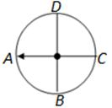
考查目的：依据图形旋转的知识看图填空。
答案：D；B；顺；180；逆；180。
解析：观察图形可知，A、B、C、D四个点与圆心的连线把这个360°的圆心角平均分成了四份，每份所对应的角度是90°。指针从A点开始，顺时针旋转90°到D，逆时针旋转90°到B；而要从A点旋转到C点，既可以按顺时针方向，也可以按逆时针方向，旋转的角度都是180°。
4．观察图形，填写空格。绿色圃中小学教育网http://www.Lspjy.com 绿色圃中学资源网http://cz.Lspjy.com
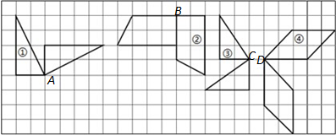
①号图形是绕A点按（ ）时针方向旋转了（ ）°；
②号图形是绕（ ）点按顺时针方向旋转了（ ）°；
③号图形是绕（ ）点按（ ）时针方向旋转了90°；
④号图形是绕（ ）点按（ ）时针方向旋转了（ ）。
考查目的：图形的旋转。
答案：顺；90；B；90；C；逆；D；顺；90。
解析：根据图形旋转的特征，一个图形绕某点顺时针（或逆时针）旋转一定的度数，某个点的位置不动，其余各点（边）均绕某个点按相同的方向旋转了相同的度数。通过仔细观察，依据图形旋转的中心、方向和角度这三个关键答题。
5．观察图形并填空。
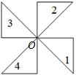
（1）图1绕点“O”逆时针旋转90°到达图（ ）的位置；
（2）图1绕点“O”逆时针旋转180°到达图（ ）的位置；
（3）图1绕点“O”顺时针旋转（ ）°到达图4的位置；绿色圃中小学教育网http://www.Lspjy.com 绿色圃中学资源网http://cz.Lspjy.com
（4）图2绕点“O”顺时针旋转（ ）°到达图4的位置；
（5）图2绕点“O”顺时针旋转90°到达图（ ）的位置；
（6）图4绕点“O”逆时针旋转90°到达图（ ）的位置。
考查目的：综合运用图形旋转的知识答题。
答案：（1）2 ；（2）3；（3）90；（4）180；（5）1；（6）1。
解析：在明确旋转意义的前提下，培养学生观察图形的能力和灵活运用所学知识解决问题的能力。
二、选择
1．将下面的图案绕点“O”按顺时针方向旋转90°，得到的图案是（ ）。
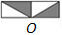
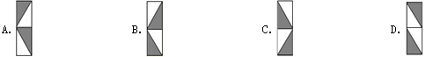
考查目的：将简单图形绕某一点旋转一定的度数。
答案：B
解析：根据旋转的性质，图形旋转变化前后，对应点到旋转中心的距离相等以及每一对对应点与旋转中心连线所构成的旋转角相等。本题中的图案绕“O”点按顺时针方向旋转90°后得到的图案应是选项B表示的图形。
2．将下列图形绕着各自的中心点旋转120°后，不能与原来的图形重合的是（ ）。
考查目的：图形的旋转。
答案：C
解析：根据圆的特征，绕圆心旋转任何度数都能与原图重合；等边三角形每两个相邻顶点与三条高的交点的夹角都是120°，绕三条高的交点旋转120°能与原图重合；五角星的两个相邻顶点与外接圆圆心的夹角是360°÷5=72°，它绕这点旋转72°或是72°的整数倍时才能与原图重合；正六边形两个相邻顶点与外接圆圆心的夹角是360°÷6=60°，它绕这点旋转120°后能与原图重合。
3．由图形（1）不能变为图形（2）的方法是（ ）。
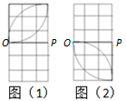
A.图形（1）绕“O”点逆时针方向旋转90°得到图形（2）
B.图形（1）绕“O”点顺时针方向旋转90°得到图形（2）
C.图形（1）绕“O”点逆时针方向旋转270°得到图形（2）绿色圃中小学教育网http://www.Lspjy.com 绿色圃中学资源网http://cz.Lspjy.com
D.以线段OP所在的直线为对称轴画图形（1）的轴对称图形得到图形（2）
考查目的：图形的旋转；轴对称图形的知识。
答案：A
解析：根据图形旋转的方法，将图形（1）绕“O”点按顺时针方向旋转90°即可得图形2，也可以说成将图形（1）绕“O”点按逆时针方向旋转270°后得到图形（2）；利用轴对称图形的性质可得，图形（1）与图形（2）是关于线段OP所在直线对称的图形。
4．观察下图，是怎样从图形A得到图形B的（ ）。
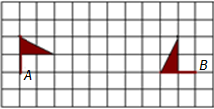
A.先顺时针旋转90°，再向右平移10格
B.先逆时针旋转90°，再向右平移10格
C.先顺时针旋转90°，再向右平移8格
D.先逆时针旋转90°，再向右平移8格
考查目的：图形的平移和旋转。
答案：B
解析：观察图形可知，小棋的形状、大小没有变，只是位置发生了变化。由旋转和平移的性质可知此图是通过旋转和平移的方式得到的，以旗杆的下端为中心，先把图形A逆时针旋转了90°，再向右平移10格得到图形B。
5．中心对称图形是指把图形绕某一点旋转180°后的图形和原来的图形能够完全重合，下面这些美丽的轴对称图案中，中心对称的图形有（ ）个。

A.1 B.2 C.3 D.4
考查目的：与图形旋转的知识有关的变式练习。
答案：C
解析：根据中心对称图形的概念，仔细观察和分析题目中的四个图形，发现图形1、3、4绕中心点旋转180°后的图形能与原图相重合，而图形2不能。
三、解答
1．将图A绕“O”点按顺时针方向旋转90°后，得到图形B；再将图形B向右平移5格，得到图形C。在图中画出图形B与图形C。
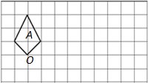
考查目的：利用图形的平移、旋转的知识画图。
答案：
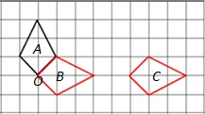
解析：根据旋转的性质，将图形A与点“O”相连的两条边分别顺时针旋转90°，由此即可确定这个图形的位置，画出图形B；根据平移的性质，把图形B的四个顶点分别向右平移5格，再依次连接即可得到图形C。

2．观察图形，给风车的风叶涂上相应的颜色。
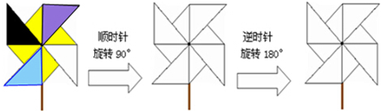
考查目的：利用图形旋转的知识解决实际问题。
答案：
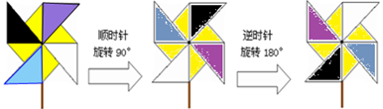
解析：仔细观察，根据旋转的角度、旋转中心和旋转方向这三个要素，找到各风叶对应的图形，然后涂上颜色。要注意最后一个图形是在原图形按顺时针旋转90°的基础上，再按逆时针旋转了180°而得到的。
3．如图，这个图案是由一个什么样的图形经过怎样的变化得到的？是由这个图案旋转了多少度？几次呢？
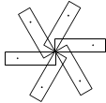
考查目的：利用图形旋转的知识设计图形。
答案：如下图，可以看作是由一个长方形ABOC通过五次旋转得到的，每次旋转的角度都是60°。
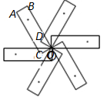
解析：解答的关键是结合旋转的三要素进行分析。参考上图，OC和OD之间的夹角是360°÷6=60°，所以整个图形可以看作是由长方形ABOC绕点O旋转60°，再将得到的图形按同样的方式旋转，总共五次以后得到的。
4．请你用图（1）的四块拼板，在图（2）中评出图（3），并说一说你的操作过程。
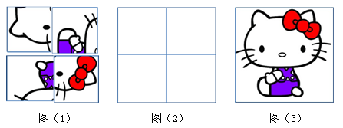
考查目的：利用旋转的知识解决实际问题。
答案：将图（1）中左上角的一块绕某一点顺时针旋转90°拼在图（2）的左上角；将图（1）中右上角的一块绕某一点按逆时针旋转90°拼在图（2）的左下角；将图（1）中左下角的一块绕某一点顺时针（或逆时针）旋转180°拼在图（2）的右下角；最后将图（1）中右下角的一块绕某一点逆时针旋转90°拼在图（2）的右上角。
解析：本题重点考查学生灵活运用所学知识解决问题的能力和用科学、规范的语言对过程进行表述的能力。
5．如图的七巧板，通过平移、旋转或轴对称的方法在方格纸上设计你喜欢的图形。
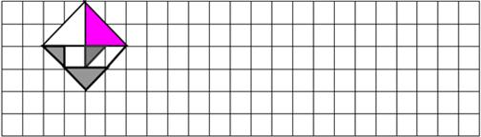
考查目的：综合运用平移、旋转和轴对称的知识设计图形。
答案：该题为开放式答题，建议依据学生完成情况做出等级判定，举例如下。
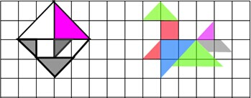
解析：本题属于操作题，重在培养学生动手实践的能力和创造、审美等方面的能力。在拼出图案后，可引导学生说一说与题中原来各块图形相比，分别发生了怎样的变化，以此加深对所学知识的理解。

